|  |  |
| --- | --- |
| Продукт и версия | **Smart-мишень** |
| Руководитель проекта | **Вострокнутов В.** |
| Технический руководитель | **Колотов Р.В.** |
| Заказчик | **Хакимов А. ,Воробьева Н.Ю.** |

Цели проекта

Концептуальное описание решения

Критерии сдачи проекта

Опытная эксплуатация

Маркетинговое описание

Целевая аудитория

Потребительская польза

Описание пользовательского интерфейса

Участники и их цели

Сценарии использования

Интерфейс конфигурирования системы

Сравнение с конкурентами

Техническая реализация

План тестирования

Цели проекта

Разработать мобильное приложение для оценки и анализа результатов стрельбы по мишеням

Концептуальное решение проблемы

Создать мобильное приложение умеющее распознавать попадания в мишень путем считывания данных с камеры установленной у мишени, записывать результаты и отслеживать прогресс тренировок.

Критерии сдачи проекта

Проект сдается Хакимов А.

Проект считается сданным если, его одобрил наставник и приложение прошло тестирование.

Опытная эксплуатация

Использовано приложение между 5 студентами Академии «Калашников»

Маркетинговое описание

Целевая аудитория

Биатлонисты

Потребительская польза

Пользователи смогут отслеживать свои результаты, систематизировать их. Получать напоминания о тренировках, просматривать все свои тренировки по дням.

Описание пользовательского интерфейса

Участники и их цели

Пользователь-может создавать личное расписание тренировок, отслеживать результаты тренировок, систематизировать результаты тренировок.

Мишень-Фиксация попаданий и отправка в приложение.

Приложение-анализ полученных данных с мишени, выполнение требований пользователя.

Сценарии использования

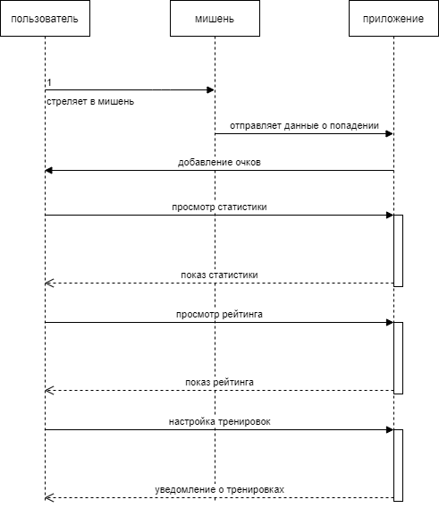

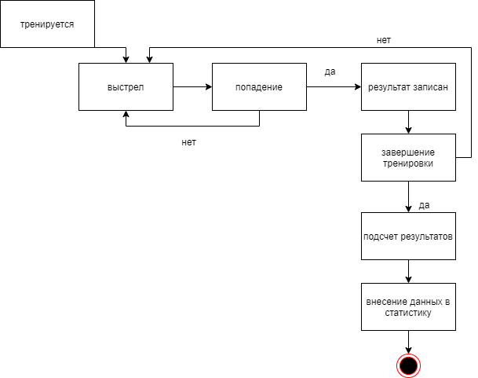

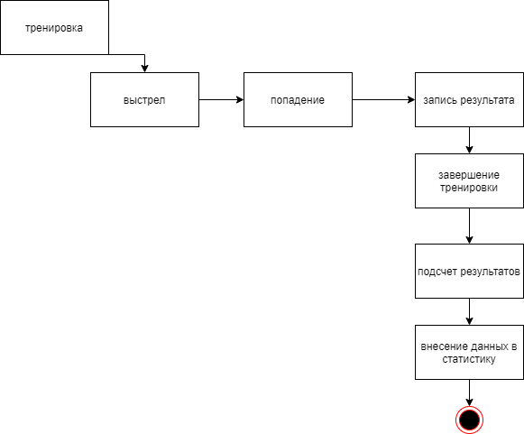План тестирования

1. Запуск приложения
2. Подключение к мишени
3. Симуляция выстрела по мишени
4. Создание расписания тренировок
5. Систематизация результатов тренировок